SYSTEME HAYBOSS 696A
POUR PRESSE A HAUTE DENSITE

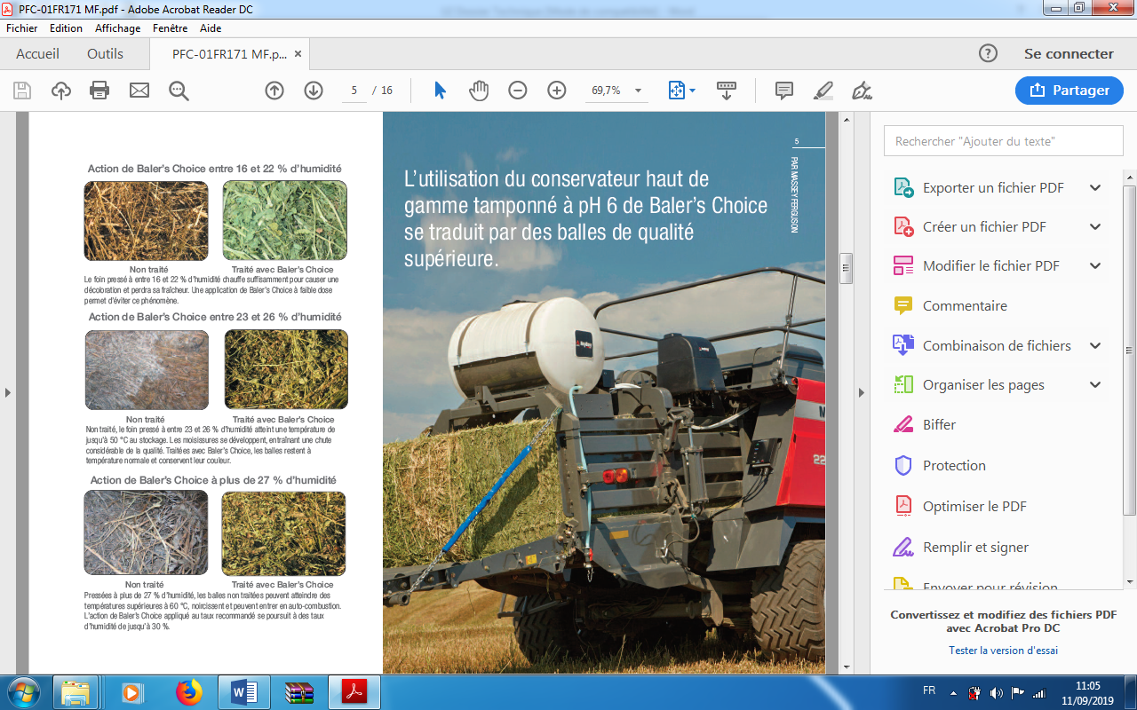
E2- Analyse préparatoire à une
intervention

- Unité U 2 –
DOSSIER CORRIGÉ

- DOSSIER CORRIGÉ : Identifié DC, numéroté DC 1/7 à DC 7/7

C2206-MM A AP 2 1 | Baccalauréat Professionnel |  | Session 2022 |  | U 2
MAINTENANCE DES MATÉRIELS  Option A : Matériels agricoles |  |  |  |  | DC  1 / 7
E2- Analyse préparatoire à une intervention |  | Durée : 3 h |  | Coef. : 3 | DC  1 / 7

Etude fonctionnelle et technologique

- Compléter l’actigramme du système HayBoss.

Energie électrique Opérateur Console Réglages

Appliquer un conservateur au fourrage en fonction du taux d’humidité
Matière d’œuvre à l’état initial Matière d’œuvre à l’état final

Fourrage Fourrage

non traité traité

Système d’application HayBoss

- Relier et orienter les différents composants du Hayboss, traduisant leurs échanges. Faire figurer sur les flèches qui traduisent les échanges, les termes adéquats choisis dans la liste ci-dessous.
Information, Consigne, Ordre, Mesure

Information
Utilisateur
Console Isobus

Consigne
Mesure

Calculateur principal

DCP
Capteur vitesse travail

Mesure
Capteur d’humidité

Mesure
Capteur de fin de balle

Mesure
Capteur de fourrage

Mesure Information

Rampes
Pompes
Débitmètre
Calculateur de pompe

Ordre

- Indiquer à partir de quel pourcentage d’humidité on risque des problèmes d’échauffement dans les balles.
15%

- Préciser les valeurs d’humidité et de température à partir desquelles on peut obtenir l’auto-combustion dans une balle.

Humidité : 27%
Température : 60°C

- Ecrire dans la nomenclature le nom de chaque élément de ce circuit hydraulique simplifié.
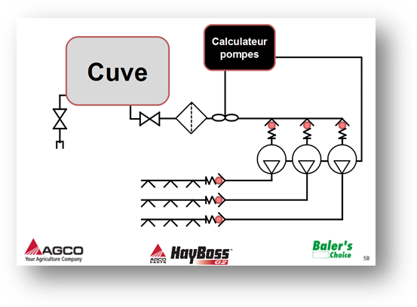
1
2
3
4
5

1 : Vanne

2 : Filtre

3 : Débitmètre
Attention la représentation (3)
n’est pas normalisée

4 : Clapet anti-retour

5 : Pompe

- Calculer le débit des pompes que le système va appliquer si l’on a une vitesse de travail de 60 tonne/heure avec un taux d’humidité de 18%. Ecrire la formule complète vous permettant d’effectuer votre calcul.

Formule :
Débit des pompes (litres/heure) = Vitesse de travail (tonne/heure) x Dose à appliquer (litres/tonne)
Calcul :
60 tonnes/heure x 1,9 litre/tonne = 114 litres/heure
/30

- Nommer l’appareil que vous allez utiliser pour mesurer la tension d’alimentation en position travail à la prise arrière du tracteur.
Voltmètre

- Préciser dans quelle situation électrique doit se trouver le tracteur pour effectuer cette mesure.

Contact mis

- Représenter par une flèche sur l’appareil ci-dessous la position que vous allez choisir pour effectuer cette mesure au plus juste.

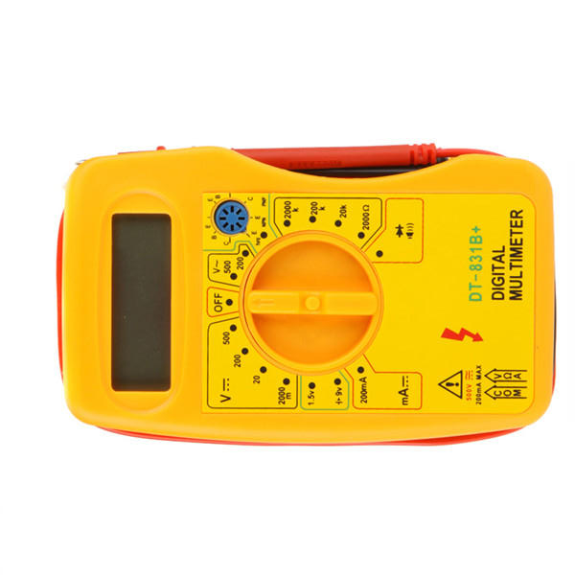

- Compléter le symbole de l’appareil, le brancher aux bornes correspondantes à la mesure souhaitée. (tracteur en marche partie commande), indiquer les polarités sur le symbole.

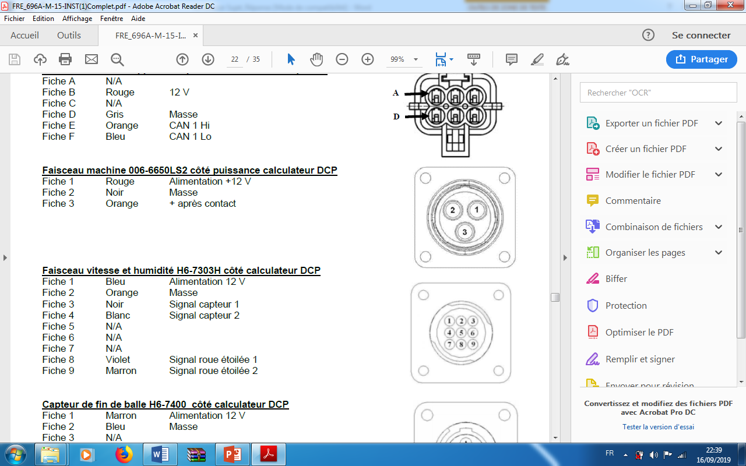
_

V

+

Fiche 1 Rouge Alimentation + 12V
Fiche 2 Noir Masse
Fiche 3 Orange + après contact
Préparation de l’intervention (Organisation)

11- Compléter l’ordre de travail se rapportant aux tâches demandées pour le système Hayboss.

ORDRE DE TRAVAIL
Client  Nom : GAEC des Acacias  Prénom : ……………………………….……  Adresse : Lieu-dit La Forêt  Code postal : 71730  Ville : VOLESVRES  Tel : 07. 28. 32. 40.10  Distance entre entreprise et client : 36 km |  | Entreprise  Nom : Allier Motoculture  Adresse : La Madeleine  Code postal : 03620  Ville : DOMPIERRE SUR BRESBRE  Tel : 04.83.67.71.03
Machine  Marque : MF  Modèle : 2260 | Equipement installé  Marque : HARVEST TEC INC /1 Modèle : 696A  Type: HayBoss G2 /1 N° Série : 696A71620
Travaux à effectuer

. Installation du Kit HayBoss sur la presse MF 2260, à l’atelier

. Mise en service chez le client

/30

- Organiser sur le planning suivant, votre semaine de travail, en tenant compte des temps et délais nécessaires et des impératifs.

Mécanicien | Lundi | Mardi | Mercredi | Jeudi | Vendredi
8h  Matin  12h | GAEC  Les Acacias  Montage  HayBoss | Mr Rambaud  Contrôle et recharge climatisation tracteur | Mr Freinet  Remontage faneuse
14h  Après Midi  18h | GAEC  Les Acacias  Montage  HayBoss | GAEC  Les Acacias  Montage  HayBoss | Mr Tambour  Mise en service presse Round Baller | Mr Gaspard  Révision Tracteur | Livraison  Mise en route  GAEC  Les Acacias  Livraison

- Tracer sur la carte, par des flèches le sens de votre trajet, sachant que vous avez deux livraisons à faire profitant de votre déplacement au GAEC des Acacias. Encercler les deux lieux de livraisons et encadrer le lieu de la mise en route.

Réalisation de l’intervention
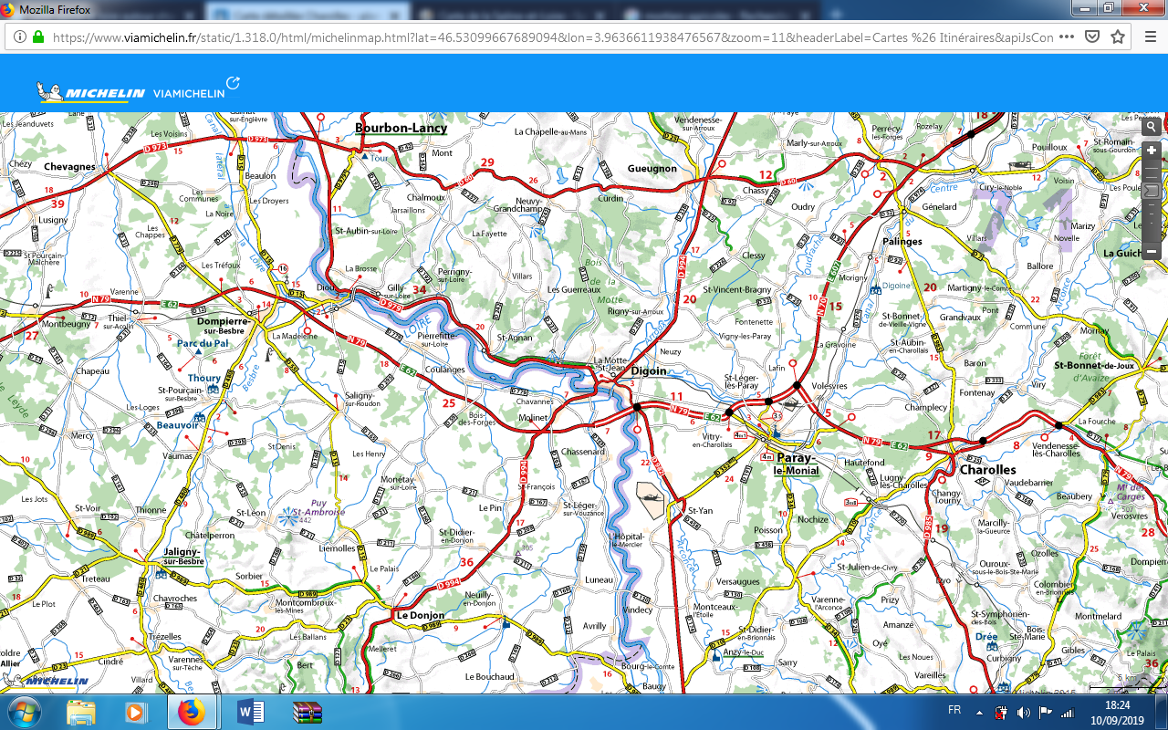

- Noter pour chacun des éléments, le ou les numéros des étiquettes de sécurité que vous allez coller à proximité.

Pompe : 3.4.
Cuve : 3.4.

Rampe : 1.3.
Vanne de vidange : 1.3.5.

- Indiquer la référence du support de capteur de fin de balle.

Référence : H1-4648

- Compléter le tableau des valeurs de réglage que vous allez devoir respecter pour chaque capteur, ainsi que sa référence.

Nom du capteur | Référence | Côte de réglage en mm | Elément de référence
Fin de balle | H6-7400 | 6 mm | Le bras d’aiguille
Vitesse de travail | 006-7303S | 3 à 6 mm | Les roues étoilées
/40

17- Ecrire la procédure utilisée pour contrôler le fonctionnement des capteurs d’humidité et de vitesse.

Mettre le système sous tension, tournez la roue et assurez que les leds s’allument et s’éteignent au passage de la roue étoilée.

- Préciser la raison pour laquelle il est préconisé de faire partir les faisceaux électriques vers le bas après leur branchement au calculateur.

Pour éviter les infiltrations d’eau dans le calculateur

- Indiquer les trois précautions que vous allez prendre lors de l’installation du capteur de fourrage.

Assurez-vous de l’alignement des capteurs

Vérifiez qu’il y ait une surface propre

Respectez les couleurs

- Compléter le tableau suivant de la procédure de vérification d’alignement des capteurs de fourrage.

Conditions de vérification | Eléments de contrôle | Etat | Résultats
Capteurs alignés

Mettre sous tension

Faisceau lumineux non coupé | Led 3 ou 4 | Allumées | Capteurs alignés
Faisceau lumineux coupé | Led 1 ou 2 | Allumées | Capteurs alignés

- Préciser le code couleur à respecter lors du passage du faisceau CropEye du capteur de fourrage.

Rouge à gauche. Vert à droite

- Récapituler par le tableau suivant les repérages de montages des tuyauteries d’alimentation de la rampe de pulvérisation.

Côté pompe |  |  | Côté rampe
Pompes | Position | Tuyauteries | Pastilles | Buses
Pompe 1 | Gauche | Blanc | Blanches | Oranges
Pompe 2 | Centre | Rayures verte | Vertes | Vertes ou jaunes
Pompe 3 | Droite | Rayures bleues | Bleues | Bleues

- Noter dans le tableau suivant le nombre, la couleur et la référence des buses que vous allez monter, compte tenu de la presse qui reçoit l’équipement.

Tuyau | Nombre de buses | Couleurs des buses | Références
Blanc | 3 | Oranges | H4-TT11001VP
Rayures vertes | 3 | Vertes | H4-TT110015VP
Rayures bleues | 3 | Bleues | H4-TT11003VP

- Ecrire ce que vous allez devoir faire si vous changez les couleurs des buses.

Changer les paramètres de débit des buses dans l’écran de contrôles. REGLAGES = Taux d’application (Dose)

Mise en route et vérification

Amorçage des pompes

- Indiquer sur le cadran la représentation concernant la mise en action de chacune des pompes lors de leur démarrage manuel, pour l’amorçage de chacune d’elles.

X
X
X

/40

Contrôle du débit des pompes

- Compléter les valeurs que vous allez afficher sur l’écran dans l’option « Réglages mise en balles » pour l’opération de contrôle du débit des pompes.

500

240

30

X

- Indiquer sur l’écran les valeurs que l’on doit lire sur « Taux d’application »

016
002

019
003

022
005

X- Hi

- Dessiner le fil électrique sur les roues étoilées, comme indiqué dans la procédure permettant de créer une humidité maximum, pour l’essai de contrôle de débit des pompes.

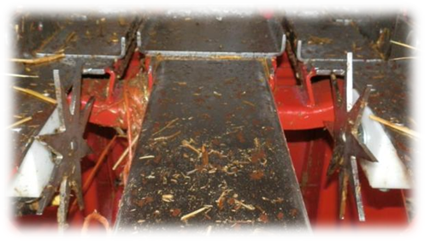

- Compléter le cadran avec les valeurs que l’on doit lire lors du contrôle des débits de pompes.

5
5
60 T/h
27%

/30

- Indiquer au client les opérations d’entretien qu’il devra effectuer au bout de trois semaines et quarante heures d’utilisation de son système HayBoss.

- Nettoyage du filtre d’aspiration.

- Nettoyage des buses et de la rampe.

- Nettoyage du couvercle de cuve.

- Vérification des connexions sur batterie tracteur.

- réciser les Equipements de Protection Individuelle indispensables à porter lors des opérations de nettoyage du filtre, des buses et de la rampe.

- Lunettes ou écran de protection - Bottes

- Tablier - Gants

- Porter sur les figures suivantes les repères correspondants à chacun des éléments fléchés.

14

12c

12 a

- Effectuer la gamme opératoire de remontage des buses et de la rampe sur le pick-up, après en avoir effectué le nettoyage. (Faire des petites phrases avec l’essentiel et indiquer les outils si besoin)

Rep | Opérations | Outils
1 | Remettre les buses et les filtres de buses
2 | Empêcher le porte buse de tourner | Clé de 17
3 | Visser les écrous de buses | Clé de 7/8 de pouce
4 | Replacer la rampe sur le pick-up
5 | Visser les tubulures
6 | Remettre la rampe dans ses supports et mettre les goupilles (A)
7 | Ouvrir la vanne de la rampe

- Indiquer dans chaque case, la référence des faisceaux ou composants que vous avez utilisés pour l’installation de l’équipement.

/30

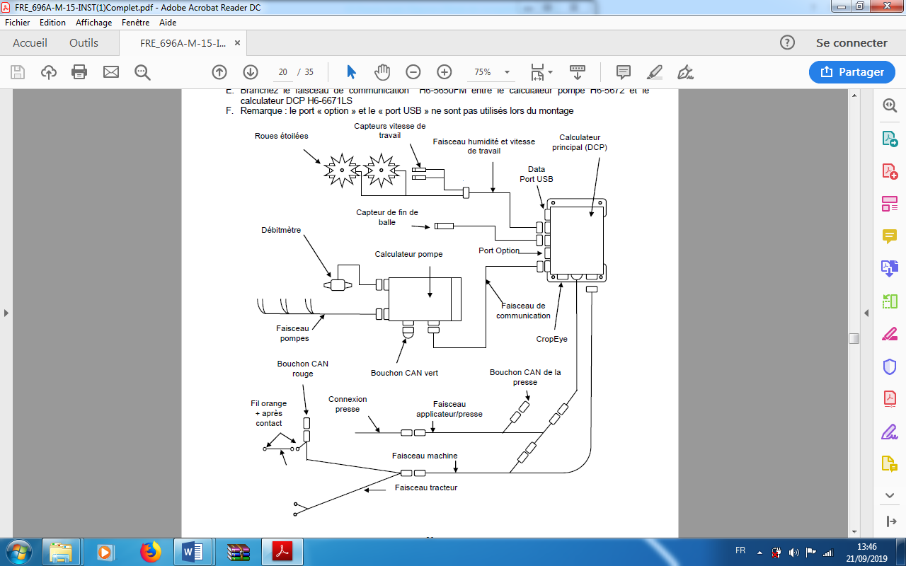
DCP
H6-7303H
H6-6671LS
H6-7400
H6-47227A
H6-5672
H6-5650FM
H6-5650Z
H6-6650VA
H6-6650TM
H6-6650LS2
H6-6650Z

H6-6650TM

